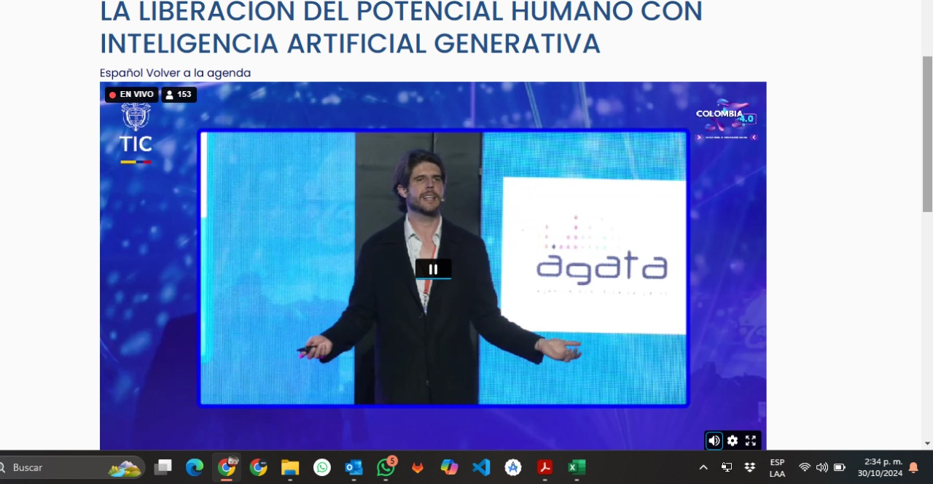

Lo más llamativo de la Charla es que primero desmentir la creencia que la IA nos va a remplazar sino que las personas capaces de usar la IA puede remplazar a la que no la usa  
  
en la charla hablan de los diseños que se pueden crear y como los profesionales puede hacer grandes cosas en muy poco tiempo haciendo que los profesionales (hasta los Amateur) de muestra que lo que hace la IA es acelerar el tiempo creación, recomienda aprendan de tu profesión pero cree todo su potencial

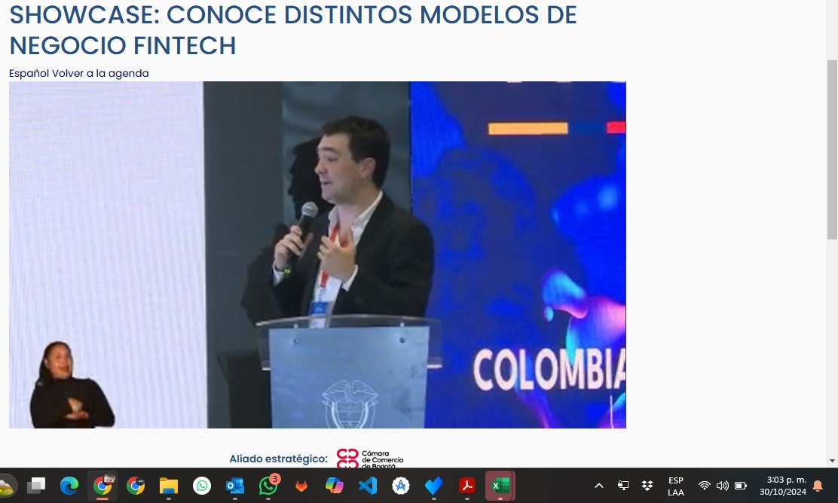

La Charla habla de un experto en creación de facturación y que la ley hará que los todos lo negocios necesitan ir avanzado en la tecnología y para ellos esta ellos que vende un software para que las empresa pueda legalizar la facturación y adaptase a la ley

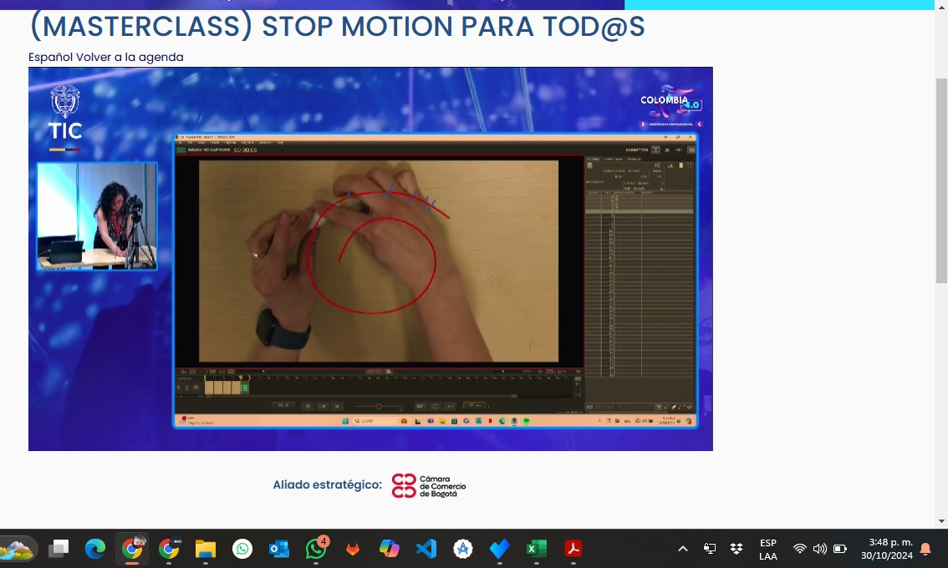

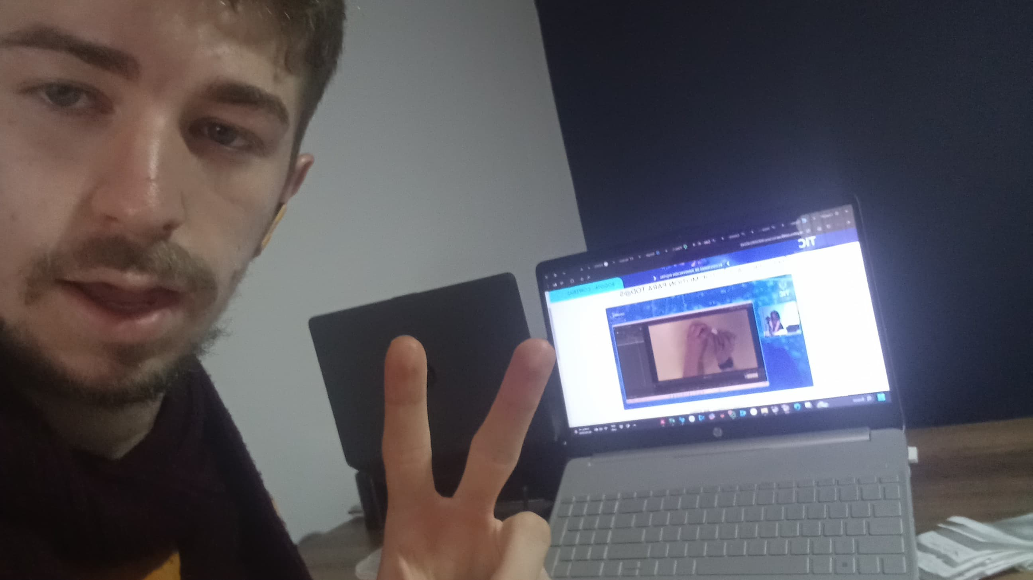

Y en la última charla que vi trataba de cómo hacer un video Stop Motion se trata como con una aplicación de ellos pueden en pocos minutos hacer una animación con plastilina  
  
enseñando secreto profesionales y en la aplicación una guía para tomar fotos y saber que posición tenia la anterior foto para dar continuidad y saber efecto se podría usar para dar emociones a las fotos